Guía de Práctica: Trading Algorítmico e IA con MetraTrader 5
Escenario 1: Observación del Mercado (Data Streaming)
Esta imagen muestra el flujo de datos exacto que nuestra Inteligencia Artificial lee en tiempo real para tomar decisiones. Estamos observando el mercado del EURUSD (Euro contra el Dólar estadounidense).
Para entender cómo funciona el bot de trading, hay que mirar tres factores clave en este panel:
- Bid (Precio de Venta): El número azul (1.17094) es el precio al que el broker está dispuesto a comprarnos. Si nuestro bot decide vender, lo hará a este precio.
- Ask (Precio de Compra): El número rojo (1.17103) es el precio al que el broker nos vende a nosotros. Si nuestro bot decide comprar, lo hará a este precio.
- El Spread (El coste computacional/comisión): La ligera diferencia entre el Ask y el Bid (0.00009) es la comisión oculta del broker. Para que el modelo de Machine Learning sea matemáticamente rentable, sus predicciones de beneficio (Alpha) deben ser siempre superiores a este pequeño "peaje" por transacción.
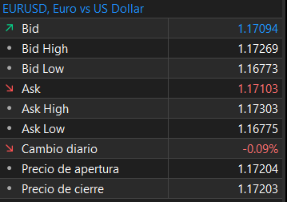

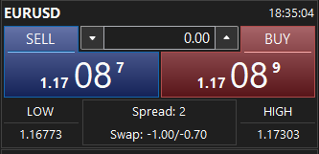
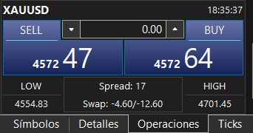

Escenario 2: Navegador (El sistema de archivos)
Creamos un script que interactúa con los gráficos de MetaTrader 5
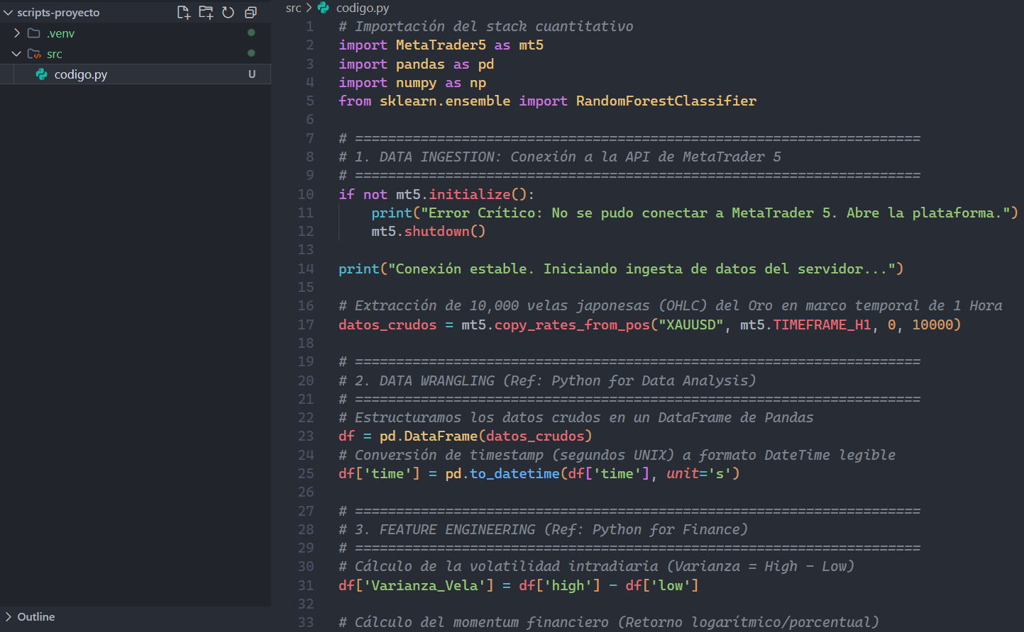

Escenario 3: Estructura de Datos OHLC
- Concepto: Un gráfico no es una línea, es una Matriz 2D de Velas Japonesas .
- Traducción CS: Cada vela es un objeto JSON o una fila en un DataFrame de Pandas con columnas: Open, High, Low, Close.
- Varianza: La diferencia (High - Low) es la variable de ruido principal para entrenar el modelo.
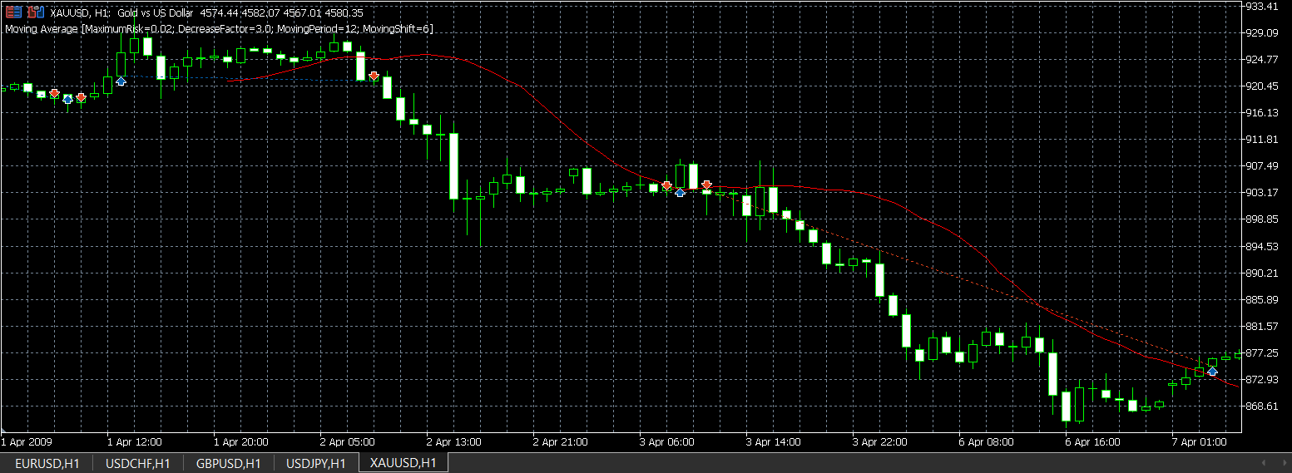

Escenario 4: Probador de estrategias
- Backtesting: Motor de simulación histórica que somete al bot a datos del pasado .
- Período Forward: Es la técnica de Train-Test Split que evita el Overfitting .
- Apalancamiento: Es un multiplicador de riesgo matemático; si es muy alto, puede ocurrir un Float Overflow (quiebra de cuenta).
- Optimización: Es la fase de Hyperparameter Tuning mediante algoritmos genéticos o búsqueda en cuadrícula .

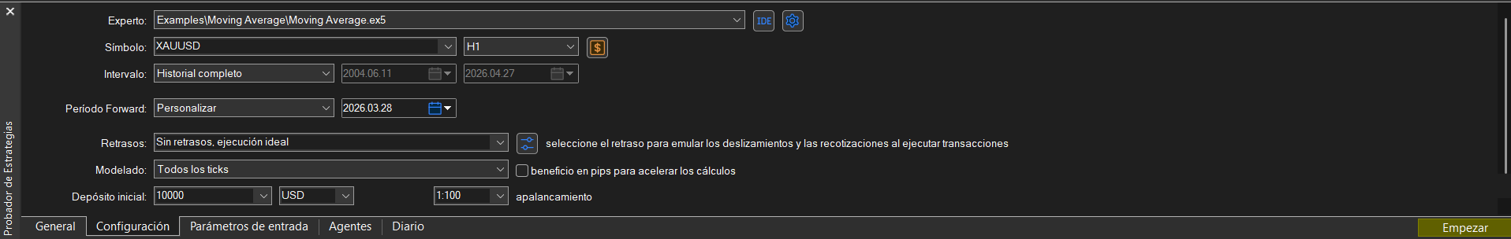

Escenario 5: Código fuente del Modelo
Este script realiza la conexión, extracción de datos y entrenamiento del modelo.
# Importación del stack cuantitativo
import MetaTrader5 as mt5
import pandas as pd
import numpy as np
from sklearn.ensemble import RandomForestClassifier

# =====================================================================
# 1. DATA INGESTION: Conexión a la API de MetaTrader 5
# =====================================================================
if not mt5.initialize():
print("Error Crítico: No se pudo conectar a MetaTrader 5. Abre la plataforma.")
mt5.shutdown()

print("Conexión estable. Iniciando ingesta de datos del servidor...")

# Extracción de 10,000 velas japonesas (OHLC) del Oro en marco temporal de 1 Hora
datos_crudos = mt5.copy_rates_from_pos("XAUUSD", mt5.TIMEFRAME_H1, 0, 10000)

# =====================================================================
# 2. DATA WRANGLING (Ref: Python for Data Analysis)
# =====================================================================
# Estructuramos los datos crudos en un DataFrame de Pandas
df = pd.DataFrame(datos_crudos)
# Conversión de timestamp (segundos UNIX) a formato DateTime legible
df['time'] = pd.to_datetime(df['time'], unit='s')

# =====================================================================
# 3. FEATURE ENGINEERING (Ref: Python for Finance)
# =====================================================================
# Cálculo de la volatilidad intradiaria (Varianza = High - Low)
df['Varianza_Vela'] = df['high'] - df['low']

# Cálculo del momentum financiero (Retorno logarítmico/porcentual)
df['Retorno'] = df['close'].pct_change()

# =====================================================================
# 4. TARGET CREATION (Aprendizaje Supervisado)
# =====================================================================
# Vectorizamos la condición predictiva: +1 (Comprar) si el precio sube, -1 (Vender) si baja
df['Target'] = np.where(df['close'].shift(-1) > df['close'], 1, -1)

# Eliminamos valores nulos (NaN) generados por los desplazamientos temporales (shift)
df.dropna(inplace=True)

# =====================================================================
# 5. CROSS-VALIDATION & MACHINE LEARNING (Ref: ML for Algo Trading)
# =====================================================================
# Prevención de Overfitting: División Out-Of-Sample (80% Train, 20% Test)
split_idx = int(len(df) * 0.8)

# Variables predictoras (X) y variable objetivo (Y)
X = df[['Varianza_Vela', 'Retorno']]
Y = df['Target']

# Segmentación matemática (Iloc)
X_train, X_test = X.iloc[:split_idx], X.iloc[split_idx:]
Y_train, Y_test = Y.iloc[:split_idx], Y.iloc[split_idx:]

# Entrenamiento del algoritmo Random Forest (Ensemble Learning)
print("Entrenando RandomForestClassifier con 100 estimadores...")
modelo_ia = RandomForestClassifier(n_estimators=100, random_state=42)
modelo_ia.fit(X_train, Y_train)

# Evaluación del rendimiento contra datos no vistos (Test)
precision = modelo_ia.score(X_test, Y_test)
print(f"Exactitud predictiva del modelo en entorno de Test: {precision * 100:.2f}%")

# Liberación de recursos
mt5.shutdown()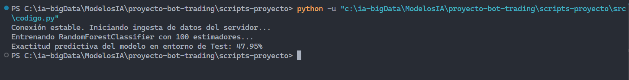

Escenario 6: Parámetros de Entrada
- Concepto Principal: Esta pestaña es una interfaz gráfica para realizar Grid Search (Búsqueda en Cuadrícula) o ejecutar algoritmos genéticos .
- El Bucle de Optimización: Las columnas "Empezar", "Paso" y "Parar" definen literalmente un bucle iterativo (for i in range(empezar, parar, paso)) para encontrar los hiperparámetros que generan más rentabilidad.
- Categorías Clave (Traducción CS):
  - Strategy (Estrategia): Define el Window Size (tamaño de la ventana de datos), controlando la memoria a corto o largo plazo del algoritmo.
  - Risk (Riesgo): Funciona como un bloque try-catch financiero. El Stop Loss corta la ejecución ante un fallo crítico (pérdida), y el Take Profit es la salida exitosa.
  - Trade Management: Usa protección activa como el Trailing Stop, actuando como un Garbage Collection de pérdidas para asegurar ganancias.
  - Filters & System: Utiliza el MagicNumber, que actúa como el Process ID (PID) para que el bot no confunda sus operaciones con las del usuario .

